Vervolledig aan de hand van de website; [www.sumopaint.jouwweb.be](http://www.sumopaint.jouwweb.be), onderstaande opdrachten!

# Kennismaking + Het scherm

## Opdracht 1.

Louis wilt zijn bestand opslaan in Sumo Paint, hij heeft er al een hele week aan gewerkt en het is eindelijk af!  
Nu wil hij het bestand zo opslaan dat er niets meer aan veranderd kan worden.  
  
In welke bestandsvorm slaagt Louis het beste zijn werk op? (er zijn meerdere antwoorden mogelijk.)  
Duid aan!

* JPG
* SUMO
* PNG

Verantwoord je keuze.

## Opdracht 2

Verbind het juiste tekenen met de juiste beschrijving!

Sluit het venster

“+”-teken

Venster verkleint tot een balkje

“-”-teken

Venster maximaliseert

“x”-teken

# SELECTIE

## Opdracht 1

Duid in onderstaande afbeelding de volgende tools aan; rechthoekige selectie, vrije selectie en toverstaf.  
Gebruik hiervoor 3 verschillende kleuren (geef ook aan welke kleur je voor welke selectie gebruikt).

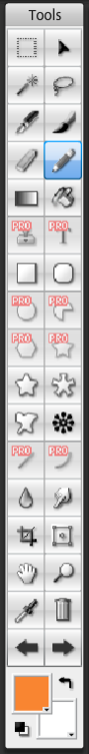

## Opdracht 2

Welke toets-combinatie gebruik je wanneer je een selectie wilt verwijderen en helemaal niets wilt selecteren.

## Opdracht 3

Wanneer gebruik je best welke selectie?   
Noteer onder elke afbeelding welke selectie je het best kan gebruiken.

TIP: Je wilt in de eerste afbeelding de rode ogen van je kat kwijt!

[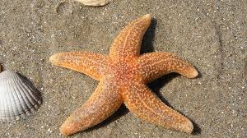](https://www.google.be/imgres?imgurl=https%3A%2F%2Fvroegevogels.bnnvara.nl%2Fdata%2Fimage%2Fi%2F53000%2Fmod_media_image%2F53989.w900.r900-506.47f169e.jpg&imgrefurl=https%3A%2F%2Fvroegevogels.bnnvara.nl%2Fnieuws%2Fzeester-eet-wel-heel-gek&docid=xP4uu5dAQPA89M&tbnid=JixE7o86FDX4zM%3A&vet=10ahUKEwiBwPO64-ThAhXk8KYKHXJnD8sQMwhCKAgwCA..i&w=900&h=506&bih=723&biw=797&q=zeester&ved=0ahUKEwiBwPO64-ThAhXk8KYKHXJnD8sQMwhCKAgwCA&iact=mrc&uact=8)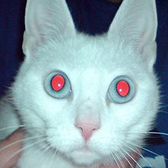

[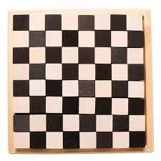](https://www.google.be/imgres?imgurl=http%3A%2F%2Fwww.grimms.toverboom.eu%2Fimage%2Fcache%2Fcatalog%2Fgrimm%2Fgrimms-2016%2FGrimms-93110-blokjes-set-schaak-monochrome-klein-800x800.jpg&imgrefurl=http%3A%2F%2Fwww.grimms.toverboom.eu%2Fgrimm-s-spiel-holz-design-grimm-s-set-blokjes-schaak-monochome-klein-g-93110&docid=CmiwLhCJu5oQVM&tbnid=l43p3mqABrUTZM%3A&vet=10ahUKEwje0prG4-ThAhWNysQBHagUAPAQMwhsKCAwIA..i&w=800&h=800&bih=723&biw=797&q=blokjes&ved=0ahUKEwje0prG4-ThAhWNysQBHagUAPAQMwhsKCAwIA&iact=mrc&uact=8)

# TOOLS

## Opdracht 1

Welke tools kan je gebruiken om met de losse hand te tekenen?

## Opdracht 2

Waarom gebruikt je de Gradiënt Vul Tool?

# Opdrachten om te maken in Sumo Paint

## Selecties

1. Maak een unieke vorm door verschillende rechthoekige én ovale selecties met elkaar te verbinden én te verwijderen.
2. Maak een unieke bloem met de vrije selectie/lasso.
3. Selecteer alle rode onderdelen van volgende afbeelding;

[](https://www.google.be/imgres?imgurl=https%3A%2F%2Fvignette.wikia.nocookie.net%2Fmickey-and-friends%2Fimages%2F7%2F72%2FMinnieRed.jpg%2Frevision%2Flatest%3Fcb%3D20141029002229&imgrefurl=https%3A%2F%2Fmickey-and-friends.fandom.com%2Fwiki%2FMinnie_Mouse&docid=DGoejStR0CfokM&tbnid=ubLYD_KwpkI0TM%3A&vet=10ahUKEwij4tGS5OThAhUJy6YKHXGqAJcQMwhnKBgwGA..i&w=845&h=1566&bih=723&biw=797&q=miney%20mouse&ved=0ahUKEwij4tGS5OThAhUJy6YKHXGqAJcQMwhnKBgwGA&iact=mrc&uact=8)

## Tools

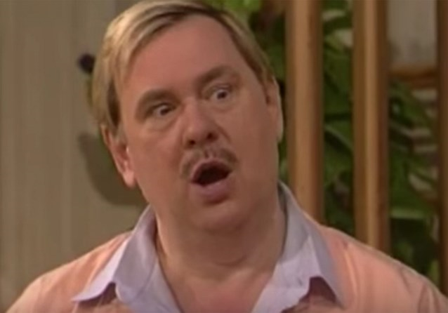Gebruik voor alle onderstaande opdrachten onderstaande foto;

1. Verwissel de ogen van Alberto.
2. Maak met de inkt-tool Alberto boos (geef hem een boze uitdrukking).
3. Maak met de Brush tool Alberto bang. (geef hem een geschrokken uitdrukking)
4. Wis de snor van Alberto.
5. Geef Alberto een nieuwe snor met de potlood-tool.
6. Maak een gradiënt als achtergrond!
7. Geef de snor van Alberto de zelfde kleur als zijn hemd.